ŠOKIO ILGALAIKIS PLANAS 5–6 KLASEI

Dėl ilgalaikio plano formos susitaria mokyklos bendruomenė, tačiau nebūtina siekti vienodos formos. Skirtingų dalykų ar dalykų grupių ilgalaikių planų forma gali skirtis, svarbu atsižvelgti į dalyko(-ų) specifiką ir sudaryti ilgalaikį planą taip, kad jis būtų patogus ir informatyvus mokytojui, padėtų planuoti trumpesnio laikotarpio (pvz., pamokos, pamokų ciklo, savaitės) ugdymo procesą, kuriame galėtų būti nurodomi ugdomi pasiekimai, kompetencijos, sąsajos su tarpdalykinėmis temomis. Pamokų ir veiklų planavimo pavyzdžių galima rasti Šokio bendrosios programos (toliau – BP) įgyvendinimo rekomendacijų dalyje Veiklų planavimo ir kompetencijų ugdymo pavyzdžiai. Planuodamas mokymosi veiklas mokytojas tikslingai pasirenka, kurias kompetencijas ir pasiekimus ugdys atsižvelgdamas į konkrečios klasės mokinių pasiekimus ir poreikius. Šį darbą palengvins naudojimasis Švietimo portale pateiktos BP atvaizdavimu su mokymo(si) turinio, pasiekimų, kompetencijų ir tarpdalykinių temų nurodytomis sąsajomis.
Kompetencijos nurodomos prie kiekvieno pasirinkto koncentro pasiekimo:
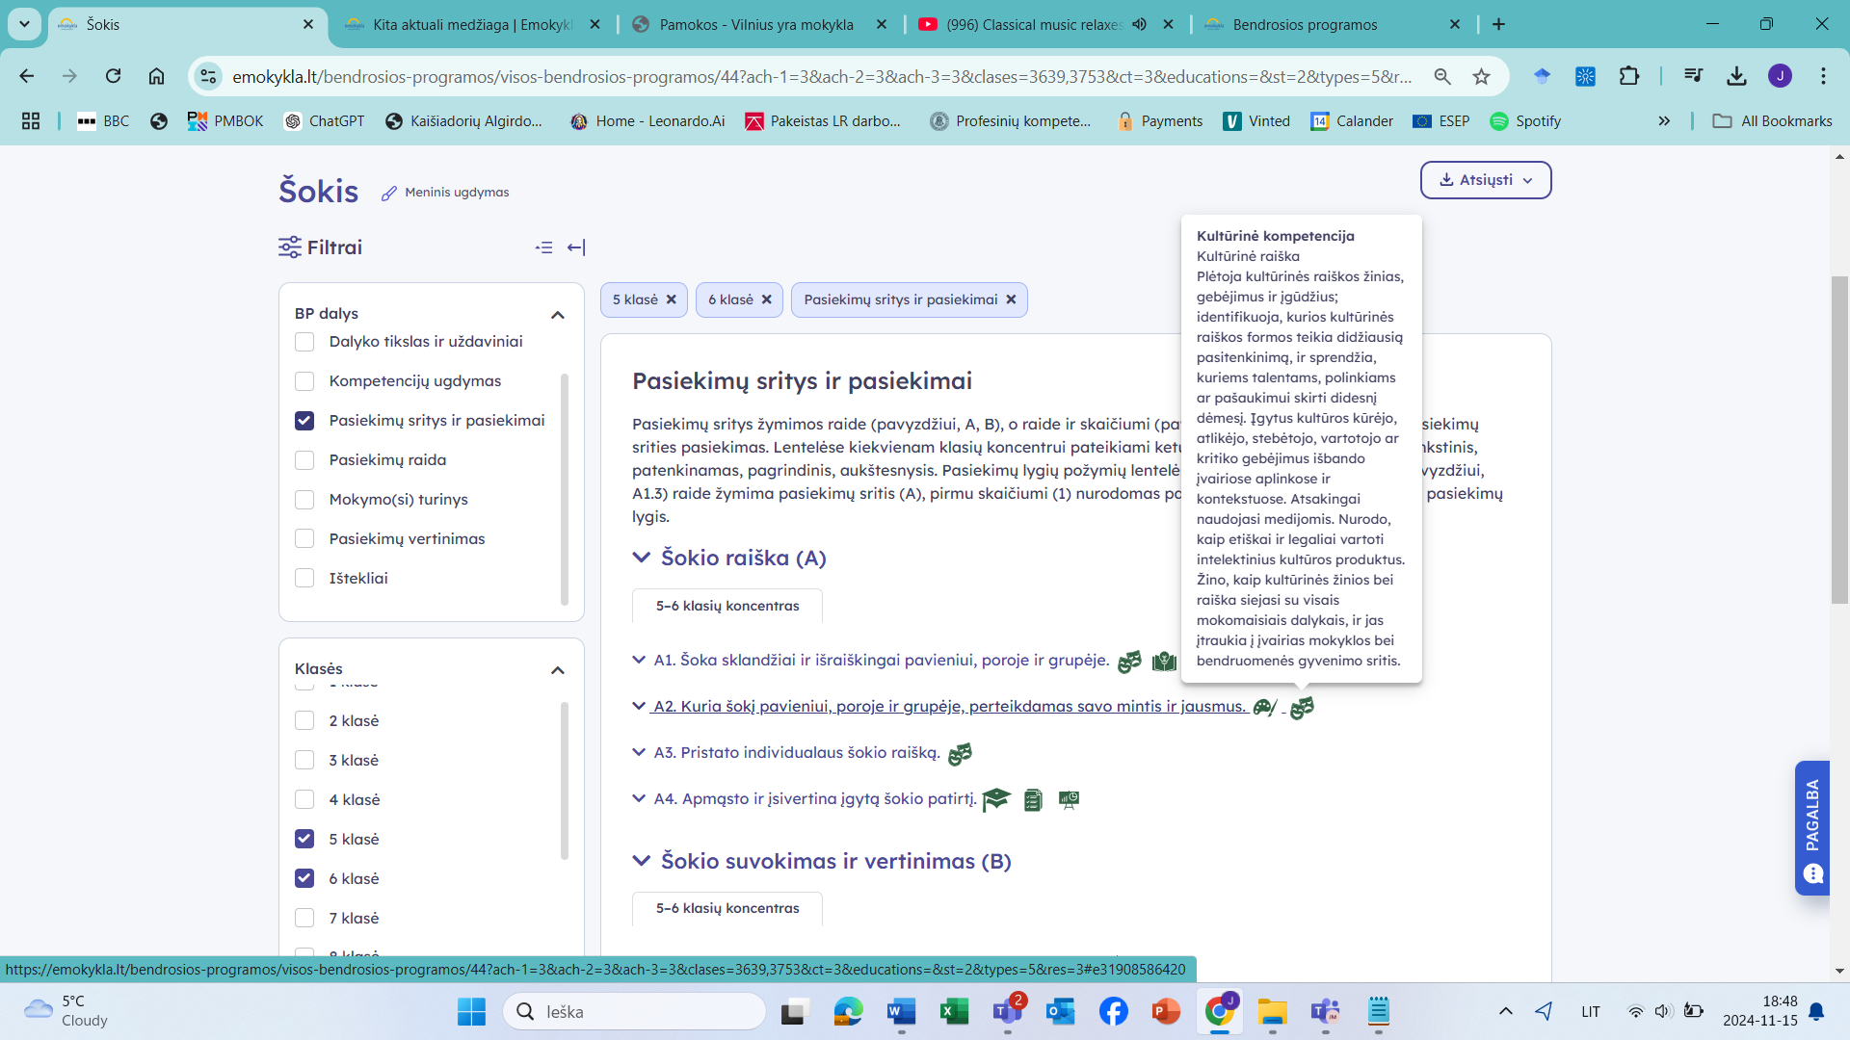
Spustelėjus ant pasirinkto pasiekimo atidaromas pasiekimo lygių požymių ir pasiekimui ugdyti skirto mokymo(si) turinio citatų langas:
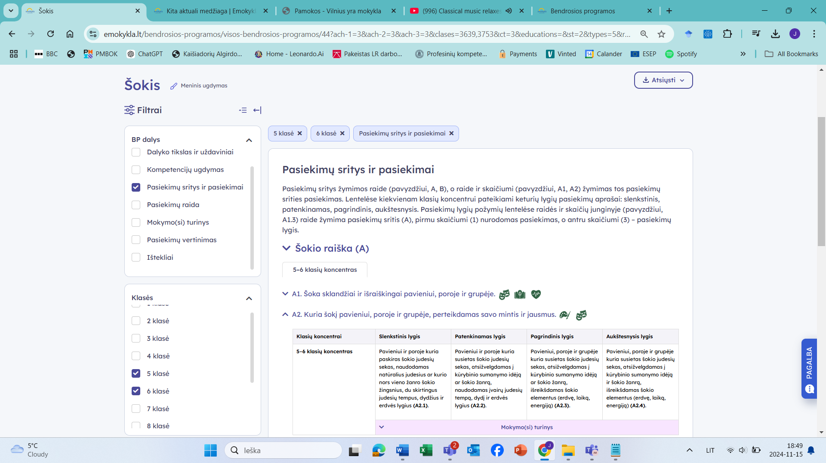
Tarpdalykinės temos nurodomos prie kiekvienos mokymo(si) turinio temos. Užvedus žymeklį ant prie temų pateiktos ikonėlės atsiveria langas, kuriame matoma tarpdalykinė tema ir su ja susieto(-ų) pasiekimo(-ų) ir (ar) mokymo(si) turinio temos(-ų) citatos:
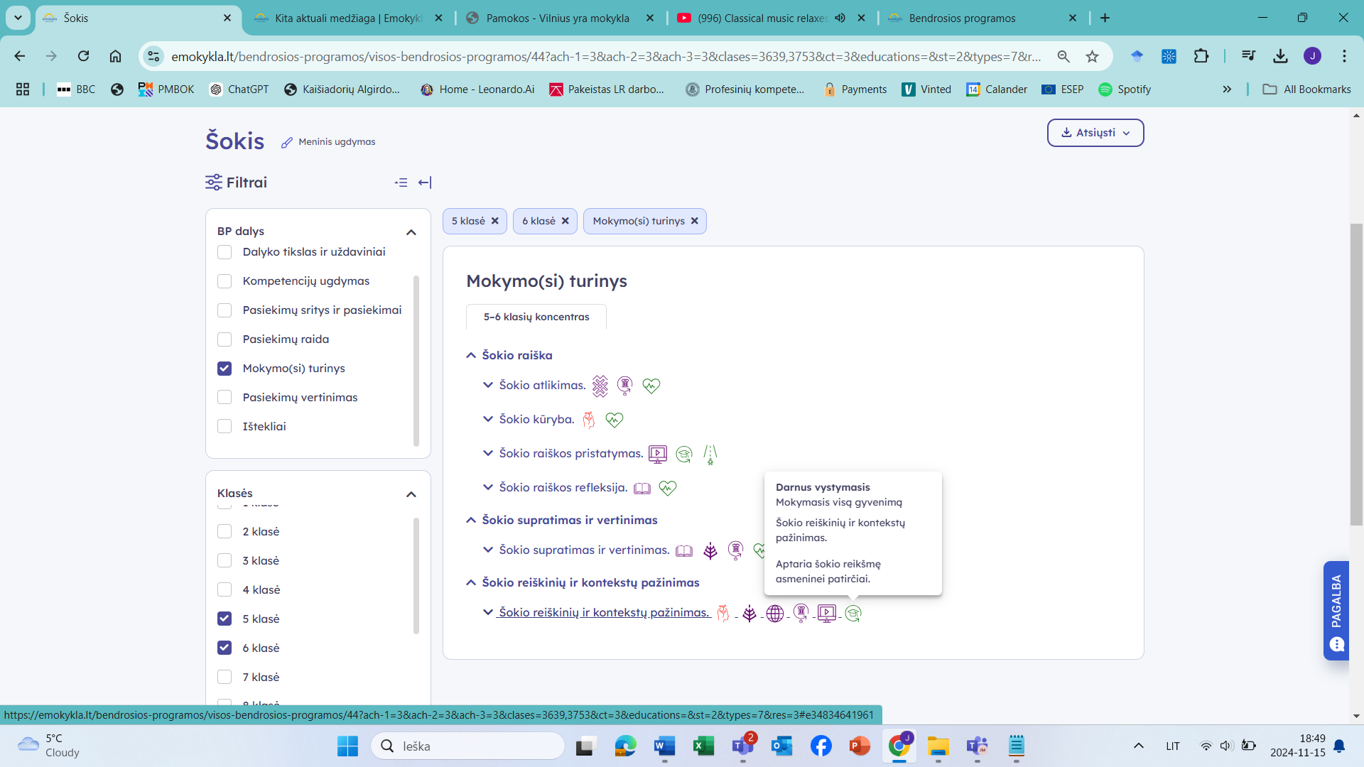
Pateiktame ilgalaikio plano pavyzdyje nurodomas preliminarus 70-ies procentų Bendruosiuose ugdymo planuose dalykui numatyto valandų skaičiaus paskirstymas:
- stulpelyje Mokymo(si) turinio tema yra pateikiamos BP temos;
- stulpelyje Tema pateiktos galimos pamokų temos, kurias mokytojas gali keisti savo nuožiūra;
- stulpelyje Val. sk. yra nurodytas galimas nagrinėjant temą pasiekimams ugdyti skirtas pamokų skaičius. Daliai temų valandos nurodytos intervalu, pvz., 1–2. Lentelėje pateiktą pamokų skaičių mokytojas gali keisti atsižvelgdamas į mokinių poreikius, pasirinktas mokymosi veiklas ir ugdymo metodus;
- stulpelyje 30 proc. mokytojas, atsižvelgdamas į mokinių poreikius, pasirinktas mokymosi veiklas ir ugdymo metodus, galės nurodyti, kaip paskirsto valandas laisvai pasirenkamam turiniui;
- stulpelyje Galimos mokinių veiklos pateikiamas veiklų sąrašas yra susietas su BP įgyvendinimo rekomendacijų dalimi Dalyko naujo turinio mokymo rekomendacijos, kurioje galima rasti išsamesnės informacijos apie ugdymo proceso organizavimą įgyvendinant atnaujintą BP.
Patarimas: šį ilgalaikio plano pavyzdį patogiau naudoti skaitmeniniu formatu išsaugotą savo kompiuteryje, nes visos nuorodos yra interaktyvios, todėl jas galima atidaryti spustelint ant jų. Be to, Kita medžiaga ir SMP stulpelius galėsite papildyti kitų atrastų šaltinių nuorodomis. Tačiau, jeigu visgi norėtumėte turėti atspausdintą versiją, verta spausdinti tik pirmuosius 6 lentelės stulpelius.
Pastabos:
- visos nuorodos patikrintos 2024-10-01;
- simboliu * pažymėtos nuorodos į SMP ir kitus šaltinius, kurie nėra parengti NŠA;
- vaizdo įrašuose, kurie įgarsinti kita, pvz., anglu kalba, nustatymuose pasirinkus parametrą Subtitrai galima pasirinkti funkciją Versti automatiškai ir peržiūrėti įrašą su subtitrais lietuvių kalba.

ŠOKIO MOKYMO(SI) TURINIO TEMŲ PADENGIMAS 5–6 KLASEI
Bendra informacija:
Mokslo metai _______________
Pamokų skaičius per savaitę ____
Vertinimas: ___________________________________________________________________________________________________________________________________________________________________________________________________________________________________________________________________________________________________________________________________________________________________________

Mokymo(si) turinio tema | Tema (+BP citata) | Val. sk. | 30 proc. | Galimos mokinių veiklos (laisvai pasirenka mokytojas) | Vado-  vėlis | Kita medžiaga | SMP
Šokio raiška. | Šokio atlikimas.  BP: Aptaria įvairių tautų tradicinio šokio funkcijas ir jų ryšį su to krašto istorija (pvz., lietuvių apeigų šokiai, Šiaurės Amerikos indėnų ritualiniai šokiai) ir mokosi susieti su šiuolaikine jų raiška (pvz., Antikinės Graikijos apeigų šokiai ir sirtakis). Pagal galimybes stebi šokį skirtingose aplinkose (pvz., teatre, šventėje parke, lauko scenoje, televizijos laidoje) ir nagrinėja stebėtų šokių reikšmę ir funkcijas kultūriniame bendruomenės gyvenime. Mokosi įžvelgti idėjų šokio kūrybai kituose meno kūriniuose, artimiausioje aplinkoje, aktualiuose savo gyvenimo įvykiuose. Aptaria šokio reikšmę asmeninei patirčiai. Renka informaciją apie artimiausioje aplinkoje vykstančius šokio renginius ir dalijasi ja su klasės draugais, tėvais įvairiomis komunikacijos priemonėmis – žodžiu, raštu, skaitmeninėje erdvėje (socialiniuose tinkluose).  Improvizacinėmis judesio užduotimis mokosi pažinti, pajausti ir plėtoti savo kūno judėjimo galias, kontroliuoti save, sukaupti dėmesį, numatyti judesius. Visų užduočių metu tyrinėja šokio elementus (erdvę, laiką, energiją), mokosi perteikti dinaminius kontrastus (aukštai ir žemai; greitai ir lėtai; kampuotai smulkiai ir banguotai plačiai; liūdnai ir linksmai) ir nuotaiką, judėti su įvairiais objektais (pvz., su juosta, kamuoliu), sklandžiai pereiti iš vienos šokio figūros į kitą. Susipažįsta su įvairios ritmikos šokiais (pvz., dviejų dalių metro – polka, trijų dalių metro – polonezas, valsas). Mokosi įvairių šokio žanrų (pvz., folklorinio, liaudies, pramoginio, baleto, šiuolaikinio, gatvės šokio) ar kraštų (pvz., Lietuvos, artimiausių šalių kaimynių, tolimesnių kraštų, kuriuose mokiniai yra lankęsi arba apie juos mokosi kitų dalykų pamokose) būdingų šokio žingsnių, šokių ar jų fragmentų, natūralių judesių autorinių šokių. | 10 | 4 | Improvizacinės judesio užduotys, skirtos pažinti, pajausti ir plėtoti mokinių kūno judėjimo galias, kontroliuoti save, sukaupti dėmesį, numatyti judesius, tyrinėti šokio elementus (erdvę, laiką, energiją), perteikti dinaminius kontrastus (aukštai ir žemai; greitai ir lėtai; kampuotai smulkiai ir banguotai plačiai; liūdnai ir linksmai) ir nuotaiką. Lietuvių sutartinių šokių ir tradicinių indų šokių žingsnių ir jų derinių mokymasis. |  | Šokio mokytojo knyga. Projekto vadovas A.Riekumas. Lietuvos šokio mokytojų asociacija. P. 22-32 https://www.sokis.upc.smm.lt/wp-content/uploads/2014/12/%C5%A0OKIO-MOKYTOJO-KNYGA-galutinis-sp.pdf *  Tarptautinė video šokių vaizdo įrašų biblioteka. https://www.numeridanse.tv*  Lietuvių liaudies sceninio šokio paprastųjų žingsnių pradžiamokslis.  https://www.youtube.com/watch?v=wpF-bvgnl60 *  Lietuvių liaudies sceninio šokio Tūpsniai, stiebsniai, supamieji žingsniai, brauktukai, bėgamieji žingsniai.  https://www.youtube.com/watch?v=CLpbsrPxeH4 *  Lietuvių liaudies sceninio šokio Paprastųjų ir bėgamųjų žingsnių deriniai  https://www.youtube.com/watch?v=wohil8O_sZ8&t=7s * | Žirnių-skalbėjų branlis https://www.youtube.com/watch?v=0UxnG1JDkuQ*  Dvigubieji žingsniai (stangrus, užkeičiamasis, kryžiuojamasis ir kt.), kubilo žingsnis, eglutė: https://www.youtube.com/watch?v=ndsSb4VJEjU*  Lietuvių liaudies sceninio šokio žingsnių deriniai: https://www.youtube.com/watch?v=O60_rnowTh8*  Lietuvių liaudies sceninio šokio paprastųjų žingsnių deriniai judant erdvėje  https://www.youtube.com/watch?v=ESHchVZ-woI*  LRT pamokėlė „Pasaulio šokių diskoteka: keliaukime aplink pasaulį šokio ritmu“, kuri skirta pasaulio šokiams apžvelgti.  https://www.lrt.lt/mediateka/irasas/2000110404/lrt-pamokeles-pasaulio-sokiu-diskoteka-keliaukime-aplink-pasauli-sokio-ritmu*
 | Šokio kūryba.  BP: Mokosi parinkti judesius ir jų derinius, reikalingus ir tinkamus savo kūrybinio sumanymo idėjos išraiškai. Kurdami trumpas judesių sekas naudoja įvairios kilmės (kasdienius imitacinius, šokio žanrų), kontrastingus (aukštas šuolis, staigus kritimas, lėtas vertimasis, banguotas atsikėlimas, staigus sukinys) judesius ir jų derinius. Kurdami ir analizuodami įvairių šokio žanrų pavyzdžius aiškinasi šokio elementų raiškos ir kūrybos procesų ypatumus. Susipažįsta su kūrybos procesais (improvizavimas, komponavimas), būdais (pavieniui, poromis, grupėmis) ir eiga (idėjų kėlimas, išraiškos priemonių pasirinkimas, šokio elementų raiškos galimybės). | 10 | 4 | Kūrybinės užduotys, skirtos mokytis parinkti natūralius judesius ir jų derinius, reikalingus ir tinkamus savo kūrybinio sumanymo idėjos išraiškai. Improvizacinės užduotys porose, skirtos tyrinėti kontrastingus (aukštas šuolis, staigus kritimas, lėtas vertimasis, banguotas atsikėlimas, staigus sukinys) judesius ir jų derinius. Susipažinimas su kūrybos procesais improvizavimu ir komponavimas, aiškinantis jų skirtumus ir panašumus, kūrybinės improvizacinės ir kūrybinės komponavimo užduotys pavieniui, poromis, grupėmis. |  | Idėjos šokio kūrybai  https://www.lrt.lt/mediateka/irasas/2000108723/lrt-pamokeles-suzinosime-kodel-vienos-medziagos-skesta-o-kitos-plaukia-ir-mokysimes-sodininkystes* | Kūrybinės užduotys susipažinti su šokio elementu erdve  https://www.lrt.lt/naujienos/gyvenimas/13/1179421/lrt-pamokeles-visi-sios-savaites-uzsiemimai-vienoje-vietoje*  Kūrybinės užduotys susipažinti su šokio elementu laiku  https://www.lrt.lt/mediateka/irasas/2000109001/lrt-pamokeles-apie-salti-ir-siluma-gyvunus-kituose-zemynuose-ir-saugaus-eismo-taisykliu-pazinimas*  Kūrybinės užduotys susipažinti su šokio elementu energija  https://www.lrt.lt/mediateka/irasas/2000109163/lrt-pamokeles-kodel-tirpsta-ledynai-skate-parko-statybos-legendine-pasaka-ir-nuotaikingieji-sokiai*
 | Šokio raiškos pristatymas.  BP: Kuriamoms šokio kompozicijoms mokosi parinkti muzikinį akompanimentą (pvz., įvairių stilių muzika, nemuzikiniai garsai, skaitomas tekstas, tyla), atlikimo vietą (uždara patalpa, atvira erdvė), kostiumus ar jų detales. Aptaria klasės ir pamokos šokio veiklą, mokosi pasirinkti funkciją klasės ar mokyklos šokio projekte. Nagrinėja šokio meno ir susijusias profesijas (dramaturgas, kompozitorius, kostiumų dailininkas, šviesų dailininkas, garso operatorius), aiškinasi jų funkcijas ir mokosi nustatyti savo interesus šokio profesijų atžvilgiu. Naudodami skaitmenines technologijas parengia šokio veiklos pristatymo informacinę medžiagą (plakatą ar skrajutę). Aiškinasi elgesio scenoje ir kitose šokio vietose taisykles, šokėjų ir choreografo kūrybinio bendravimo ypatumus. | 10 | 4 | Muzikinio akompanimento, atlikimo vietos, kostiumų detalių parinkimas kuriamoms šokio kompozicijoms. Klasės ir pamokos šokio veiklos aptarimas, funkcijos klasės šokio projekte pasirinkimas, susipažįstant su šokio meno profesijomis (dramaturgas, kompozitorius, kostiumų dailininkas, šviesų dailininkas, garso operatorius). Klasės šokio projekto pristatymo informacinės skrajutės parengimas, naudojant skaitmenines technologijas. Elgesio scenoje taisyklės ir jų laikymosi iššūkiai. |  | Šokio planeta: kalbėjimas kūnu  I dalis. https://www.youtube.com/watch?v=yMhk6MVh8MI&list=PLomMA46icl0CRB-jX_QRIfN-YDtij9IkY&index=2 *  II dalis. https://www.youtube.com/watch?v=6T22zcg8aDQ&list=PLomMA46icl0CRB-jX_QRIfN-YDtij9IkY&index=4 *  III dalis. https://www.youtube.com/watch?v=YyGiooS-k5Y&list=PLomMA46icl0CRB-jX_QRIfN-YDtij9IkY&index=3 * | Lietuvos moksleivių dainų šventė. Šokių diena „Mano žemė“ (2016)  https://www.lrt.lt/mediateka/irasas/101806/lietuvos-moksleiviu-dainu-svente-2016-sokiu-diena-mano-zeme*  Polka ir jos variantai: https://www.youtube.com/watch?v=YxDAjZwm09E*  Polkų bei jų variantų deriniai: https://www.youtube.com/watch?v=HpWOGrOLpzA*
 | Šokio raiškos refleksija.  BP: Diskusijų, pokalbių metu tyrinėja savo psichofizines galias ir plėtoja savirefleksijos gebėjimus, atsakydami į nukreipiamuosius klausimus (pvz., kas geriau sekasi – pašokti aukštai ar suderinti judesius su draugu, ko reikėtų, siekiant labiau susikaupti). Žodžiu ar raštu apmąsto savo patirtį ir numato artimiausią šokio mokymo(si) perspektyvą (pvz., ko norėtų išmokti per kitą pamoką, semestrą, per kitus mokslo metus, gal norėtų mokytis papildomai būrelyje). | 6 | 2 | Diskusijos, skatinančios mokinius suprasti savo psichofizines galias ir jas įsivertinti ir numatyti artimiausią šokio mokymosi perspektyvą per mokslo metus.
Šokio supratimas ir vertinimas. | BP: Stebi įvairių šokio žanrų (pvz., folklorinio, liaudies, pramoginio, baleto, šiuolaikinio, gatvės šokio) ir kraštų (pvz., Lietuvos, šalių kaimynių, tolimesnių kraštų) pavyzdžius gyvai ar skaitmeninėje erdvėje ir nagrinėja juos, lygindami šokio elementų raiškos, muzikos, kostiumų, šokėjų skaičiaus, šokio paskirties požiūriu. Mokosi įžvelgti šokio temą ar pagrindinę mintį ir nuotaiką, įvardyti šokio žanro bruožus (būdingus šokio žingsnius, jų atlikimo ypatumus, muzikos pobūdį, kostiumus) ir susieti su krašto, iš kurio kilo tam tikras šokio žanras, geografinėmis ir kultūrinėmis aplinkybėmis. Mokosi išsakyti šokio sukeltus įspūdžius ir išgyvenimus, patirtus atliekant ar kuriant šokį. Mokosi pagrįsti savo įžvalgas ir nuomonę, tinkamai vartoti šokio sąvokas (judesys, erdvė, ritmas, tempas, nuotaika, šokėjai, choreografas) ir taikyti vertinimo kriterijus (išraiškingas, įdomus, linksmas, nuobodus). Mokosi išklausyti kitų ir diskutuoti, pagrįsdami savo nuomonę. | 6 | 2 | Lietuvių sutartinių šokių ir indų tradicinių šokių pavyzdžių stebėjimas gyvai ir skaitmeninėje erdvėje, jų nagrinėjimas ir lyginimas šokio elementų raiškos, muzikos, kostiumų, šokėjų skaičiaus, šokio paskirties požiūriu. Aptarimas grupėse, mokantis įžvelgti šokio nuotaiką, įvardyti šokio žanro bruožus (būdingus šokio žingsnius, jų atlikimo ypatumus, muzikos pobūdį, kostiumus) ir susieti su krašto, iš kurio kilo tam tikras šokio žanras, geografinėmis ir kultūrinėmis aplinkybėmis. Refleksija žodžiu, aptariant šokio stebėjimo sukeltus įspūdžius ir išgyvenimus. Mokymasis pagrįsti savo įžvalgas ir nuomonę, tinkamai vartoti šokio sąvokas (judesys, erdvė, ritmas, tempas, nuotaika, šokėjai, choreografas) ir taikyti vertinimo kriterijus (išraiškingas, įdomus, linksmas, nuobodus) diskutuojant porose.  Užduotis ,,Valsas įvairiuose šokio žanruose“ |  | Mindaugo Urbaičio baletas ,,Acid city“  https://www.lrt.lt/mediateka/irasas/19656/m-urbaitis-baletas-acid-city-em *  „Šeiko šokio teatro“ šokio spektaklio „Užpustyti“  https://www.youtube.com/watch?v=3ObFEncY8Bw *  https://www.youtube.com/watch?v=eiqTR0NyBPU *  Renesansas. Istorinio šokio pradžia (XV a.)/ Europos šokio istorija  https://www.youtube.com/watch?v=FEU8n9CogBk *  Renesansas. Šokio suklestėjimas (XVI a. – XVII a. I p.) https://www.youtube.com/watch?v=gHcC-YxrAoo *  Virtuali Renesanso šokio pamoka „Pažintis su renesanso šokiu ir etiketu (teorija ir praktika)“  https://www.youtube.com/watch?v=cRifGfoc1F4&t=256s *  Vaizdo medžiagą, kurioje mokiniai skatinami atpažinti ir įvardinti šokyje perteikiamas emocijas. https://www.youtube.com/watch?v=FApzIX9Fdh4 *  https://www.youtube.com/watch?v=xa8PCRELdu8 * | Lietuvių sutartinių šokiai https://www.youtube.com/watch?v=lK6jMrWOaTs&list=PLrLh0Vet5pcLpToXGtbSxlqvVj_RLv69c&index=23 *  Indų tradiciniai šokiai https://www.youtube.com/watch?v=i8esmkLcXgU bei lietuviškų sutartinių interpretacija indų tradicinio šokio raiška https://www.youtube.com/watch?v=ppG9o9jOlSc *  E. Balsio baleto „Eglė žalčių karalienė“ https://www.lrt.lt/mediateka/irasas/5981/e-balsys-baletas-egle-zalciu-karaliene-i-ir-ii-veiksmai-em *  Stebi mokytojo parinktas ištraukas iš Lietuvos moksleivių Dainų šventės Šokių dienos ir analizuoja stebėtus gatvės šokio epizodus https://www.lrt.lt/mediateka/irasas/2000349474/lietuvos-moksleiviu-dainu-svente-2016-sokiu-diena-mano-zeme *  P. Čaikovskis gėlių valas iš baleto „Spragtukas“  https://www.youtube.com/watch?v=xG44aSmkCOU*  Lėtas valsas: Lina Chatkevičiūtė ir Donatas Vėželis https://www.youtube.com/watch?v=QApgoOrL_4g *  Stanford Viennese Ball 2020 - Opening Committee Waltz https://www.youtube.com/watch?v=dIYrMO_AfdI*  ,,Sulamo valsas“ https://www.youtube.com/watch?v=9dbb-8u9WXU*
Šokio reiškinių ir kontekstų pažinimas. | BP: Aptaria įvairių tautų tradicinio šokio funkcijas ir jų ryšį su to krašto istorija (pvz., lietuvių apeigų šokiai, Šiaurės Amerikos indėnų ritualiniai šokiai) ir mokosi susieti su šiuolaikine jų raiška (pvz., Antikinės Graikijos apeigų šokiai ir sirtakis). Pagal galimybes stebi šokį skirtingose aplinkose (pvz., teatre, šventėje parke, lauko scenoje, televizijos laidoje) ir nagrinėja stebėtų šokių reikšmę ir funkcijas kultūriniame bendruomenės gyvenime. Mokosi įžvelgti idėjų šokio kūrybai kituose meno kūriniuose, artimiausioje aplinkoje, aktualiuose savo gyvenimo įvykiuose. Aptaria šokio reikšmę asmeninei patirčiai. Renka informaciją apie artimiausioje aplinkoje vykstančius šokio renginius ir dalijasi ja su klasės draugais, tėvais įvairiomis komunikacijos priemonėmis – žodžiu, raštu, skaitmeninėje erdvėje (socialiniuose tinkluose). | 5 | 2 | Lietuvių ir indų tradicinio šokio vaizdo įrašų stebėjimas, šių šokių funkcijų ir jų ryšio su Lietuvos ir Indijos istorija aptarimas ir sąsajos su šiuolaikine raiška – Lietuvių liaudies sceniniai šokiai ir Indijos Bolivudo šokiai.  Viktorina „Kelionė šokio žingsniu“.  Užduotis video ,,Šokis mano dienoje” |  | Mokomoji medžiaga, nuoroda: Šokio planeta / Planet Dance  https://www.youtube.com/watch?v=C7_-t3RSj_g&list=PLomMA46icl0CRB-jX_QRIfN-YDtij9IkY *  Visa Lietuva šoka 2024 https://www.youtube.com/watch?v=AmCVYbak5FY&list=PLE_-HzqQ1wkBRSo0HpUiVrHWk1B9Kdewr&index=4 * | Indų tradiciniais šokiai https://www.youtube.com/watch?v=i8esmkLcXgU *  Lietuvių sutartinių šokiai https://www.youtube.com/watch?v=lK6jMrWOaTs&list=PLrLh0Vet5pcLpToXGtbSxlqvVj_RLv69c&index=23 *  Lietuviškos šokamosios sutartinės „Sodauto“ interpretacija indų tradicinio šokio raiška https://www.youtube.com/watch?v=ppG9o9jOlSc*
 |  | 5 | 2 | Mokinių asmeninės šokio reikšmės aptarimas, siejant su stebėtais ir išmoktais šokiais. Diskusijos, skirtos palyginti įvairias klasės mokinių šokio patirtis ir šokio domėjimosi sritis pagal tai, kokius šokius būrelius, kolektyvus lanko, kokius šokis mėgsta stebėti, kokiuose šokio renginiuose dalyvauti. |  |  | https://www.tennistechie.com/coachs-eye*  https://padlet.com/ *  https://www.mentimeter.com/ *  https://kahoot.com/*  https://trello.com/*
 | Viso: | 52 | 20
*Žiūrėta 2024-10-01

_______________

